1. Acessar Página do UCM
   1. Para desenvolvimento é: <http://ucrm.dsv.infraero.gov.br/ucm>
   2. Para homologação é: http://ucrm.hml.infraero.gov.br/ucm
   3. Para produção é: http://ucrm. infraero.gov.br/ucm

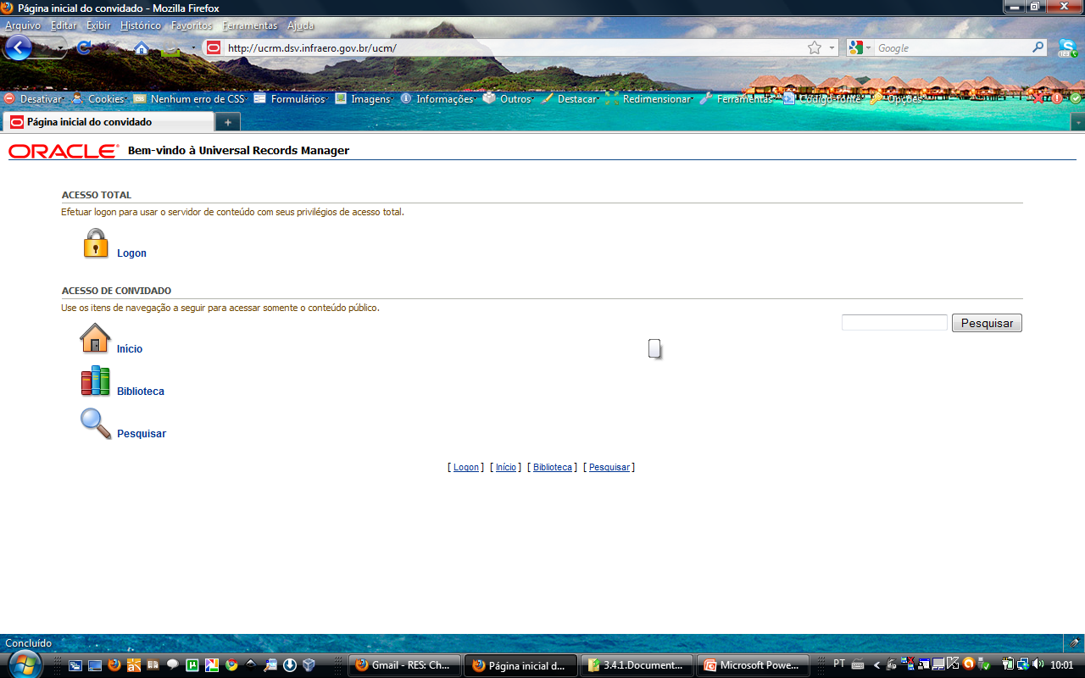

1. Clique em Logon e forneça usuário e senha: atualmente é sysadmin/idc

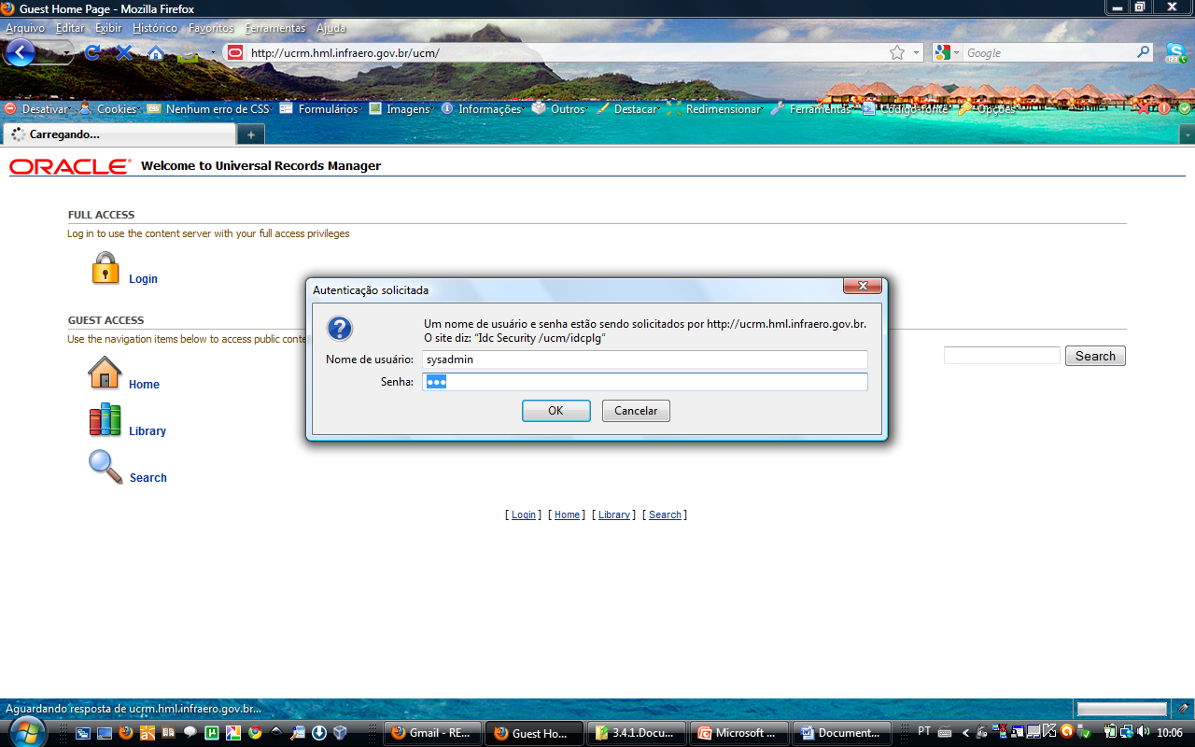

1. Vá em Administração > Miniaplicativos de Administração > Opção Gerenciador de Repositório
2. Na aba conteúdo estarão listados os registros do UCM, selecione todos menos os que se chamarem TERMO_ENCERRAMENTO e MARCA_CANCELADO, somente exclua os documento que comecem com ECM_
3. Vá selecionando estes documentos e clicando na opção Excluir Todas as Revisões, até que reste apenas TERMO_ENCERRAMENTO e MARCA_CANCELADO.
4. Agora vá na conexão de banco de dados do sistema para excluir os registros de banco de dados da aplicação.
   1. IP Para desenvolvimento: 10.0.17.235
   2. IP Para homologação: 10.0.17.155
   3. IP Para produção: 10.0.17.185

O usuário e o schema são: ifrecm

1. Execute o script para apagar todas informações para o ambiente desejado (é necessário executar pelo menos 3 vezes para apagar tudo, visto as dependências entre os registros, também pode-se substituir delete por truncate, que é mais eficiente):

delete from IFRECM.ALTERACAO_PRAZO;

delete from IFRECM.AREA_INTERESSADA;

delete from IFRECM.ASSINANTE;

delete from IFRECM.ATO_ADM_REFERENCIA;

delete from IFRECM.ATO_ADM_REVISOR;

delete from IFRECM.ATO_ADMINISTRATIVO;

delete from IFRECM.AUDITORIA;

delete from IFRECM.AUTORIDADE_SUPERIOR;

delete from IFRECM.CAIXA_ENTRADA;

delete from IFRECM.CAIXA_PENDENCIA;

delete from IFRECM.CAIXA_PENDENCIA_GRUPO;

delete from IFRECM.CARTA_EXECUTIVA;

delete from IFRECM.CARTA_FORMAL;

delete from IFRECM.CARTA_FORMAL_CC;

delete from IFRECM.CF_AREA_INTERESSADA;

delete from IFRECM.CF_ASSINANTE;

delete from IFRECM.CF_DESTINATARIO;

delete from IFRECM.CF_REFERENCIA;

delete from IFRECM.CF_REVISOR;

delete from IFRECM.DESP_AREA_INTERESSADA;

delete from IFRECM.DESPACHO;

delete from IFRECM.DESPACHO_CC;

delete from IFRECM.DESPACHO_DESTINATARIO;

delete from IFRECM.DESPACHO_REFERENCIA;

delete from IFRECM.DESPACHO_REVISOR;

delete from IFRECM.DEST_GRUPO_DESTINATARIO;

delete from IFRECM.DESTINATARIO;

delete from IFRECM.DOCUMENTO_OFICIAL where tipo_documento_id != 8;

delete from IFRECM.FAX;

delete from IFRECM.FAX_REFERENCIA;

delete from IFRECM.GRUPO_DESTINATARIO;

delete from IFRECM.GRUPO_DESTINATARIO_INTERNO;

delete from IFRECM.HISTORICO_WORKFLOW;

delete from IFRECM.MLT_DOCUMENTO_GUIA;

delete from IFRECM.MLT_ENCAMINHAMENTO;

delete from IFRECM.MLT_GUIA_REMESSA;

delete from IFRECM.PEC;

delete from IFRECM.PEC_ENCAMINHAMENTO;

delete from IFRECM.PEC_HISTORICO;

delete from IFRECM.PEC_VOLUME;

delete from IFRECM.PERM_EMPREGADO_PROTOCOLO;

delete from IFRECM.PROTOCOLO;

delete from IFRECM.REFERENCIA;

delete from IFRECM.REVISOR;

delete from IFRECM.UNIDADE_ORGANIZACIONAL;

1. Tabelas que não podem ser limpas.

CORP_ASSUNTO  
Referente ao assunto da PEC. Foi dada uma carga inicial e não possui interface para manutenção da tabela.  
  
CORP_SUB_ASSUNTO  
Referente ao sub-assunto da PEC. Foi dada uma carga inicial e não possui interface para manutenção da tabela.  
  
CORP_UNIDADE_REFERENCIA  
Referente à unidade de referencia da PEC. Foi dada uma carga inicial e não possui interface para manutenção da tabela.

MLT_SITUACAO_DOCUMENTO

Referente à situação do documento. Foi dada uma carga inicial e não possui interface para manutenção da tabela.

MLT_SITUACAO_GUIA

Referente à situação da GRD. Foi dada uma carga inicial e não possui interface para manutenção da tabela.

PEC_TIPO_HISTORICO

Referente ao tipo de histórico. Foi dada uma carga inicial e não possui interface para manutenção da tabela.

PEC_SITUACAO

Referente à situação da PEC. Foi dada uma carga inicial e não possui interface para manutenção da tabela.

1. Tabela que não deve ser limpa, mas deve ter campos setado durante a limpeza.

MLT_PARAM_DEP_MALOTE - deve ser feito update nas colunas NUMERO_GRD e NUMERO_PEC setando o valor das mesmas para 0.

Update ifrecm.MLT_PARAM_DEP_MALOTE set NUMERO_GRD =0, NUMERO_PEC=0;

1. Alterar a tabela DOCUMENTO_OFICIAL com TIPO_DOCUMENTO_ID = 8. Considerar a coluna COD_NATUREZA como 0 para OSTENSIVO e 1 para SIGILOSO. HAVERÁ CASOS QUE SERÁ NECESSÁRIO FAZER O UPDATE.

--0 para SIGILOSO

UPDATE ifrecm.documento_oficial

SET num_documento = <valor vindo do IFRDOC>

WHERE SIGLA_UOR = 'SEDE'

AND TIPO_DOCUMENTO_ID = 8

AND COD_NATUREZA = 0

--1 para OSTENSIVO

UPDATE ifrecm.documento_oficial

SET num_documento = <valor vindo do IFRDOC>

WHERE SIGLA_UOR = 'SEDE'

AND TIPO_DOCUMENTO_ID = 8

AND COD_NATUREZA = 1

EXEMPLO DE INSERT...

INSERT INTO ifrecm.documento_oficial VALUES(IFRECM.SEQ_DOC_OFICIAL_ID.NEXTVAL, 1, 'SBBW', SYSDATE, 8, 0, NULL);

Repetir o UPDATE para as DEPENDENCIAS: SBBR, SBCG, SBGO, SBPJ, SBCR, SRCO, SBPP, SBCY, SBBW.

O SELECT no INFRADOC é:

--0 para OSTENSIVO

select MAX(NUM_PROTOCOLO)

from cad_documento_geral

where cod_dependencia in (select dep_codigo from dependencias where dep_sigla = 'SEDE' and dep_data_extincao is null)

and tip_natureza = 0

--1 para SIGILOSO

select MAX(NUM_PROTOCOLO)

from cad_documento_geral

where cod_dependencia in (select dep_codigo from dependencias where dep_sigla = 'SEDE' and dep_data_extincao is null)

and tip_natureza = 1

Repetir o SELECT para as DEPENDENCIAS: SBBR, SBCG, SBGO, SBPJ, SBCR, SRCO, SBPP, SBCY, SBBW e colar no UPDATE acima.